**Lab02 BMCSDL**

Trịnh Văn Minh – 1712601

**Tạo User:**

**1. BDAdmin**

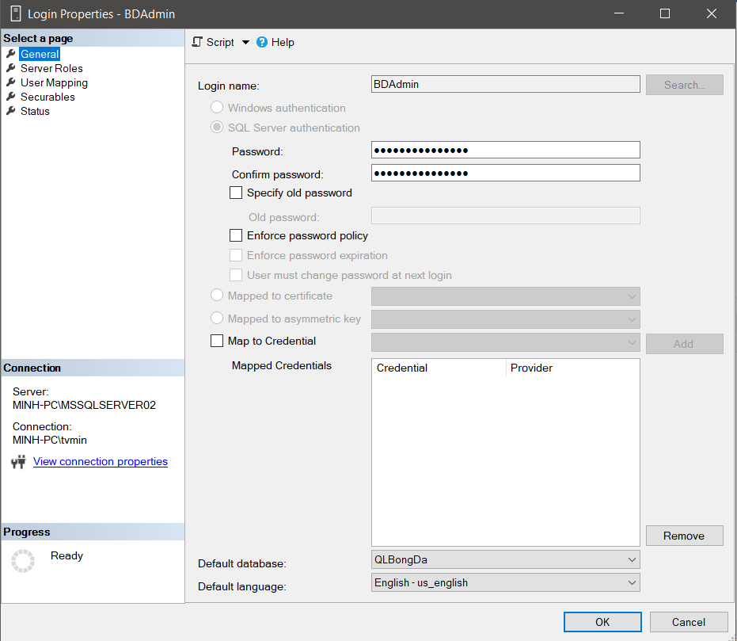

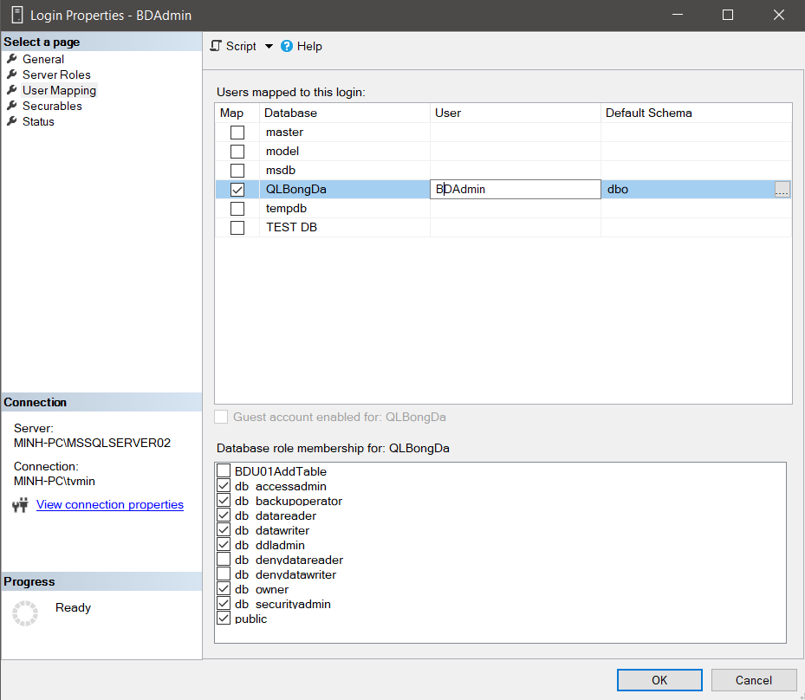

**2. BDBK**

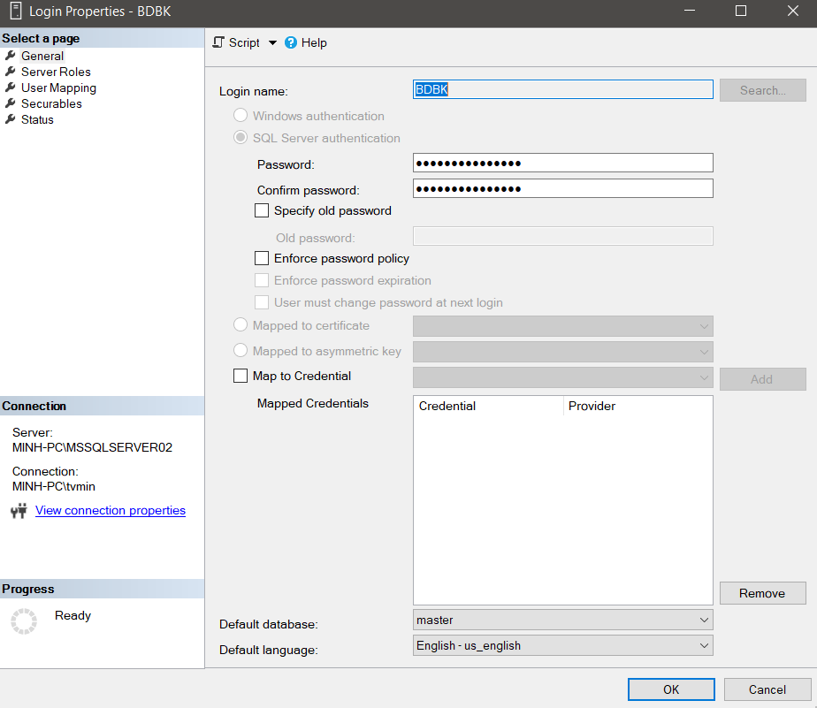

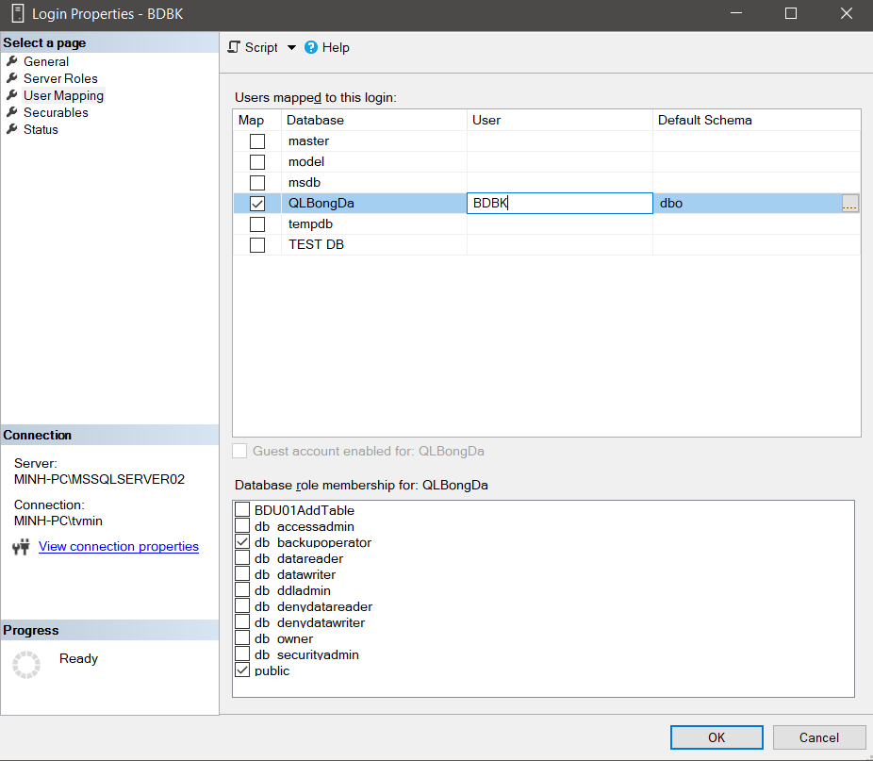

Script:

* Backup thành công

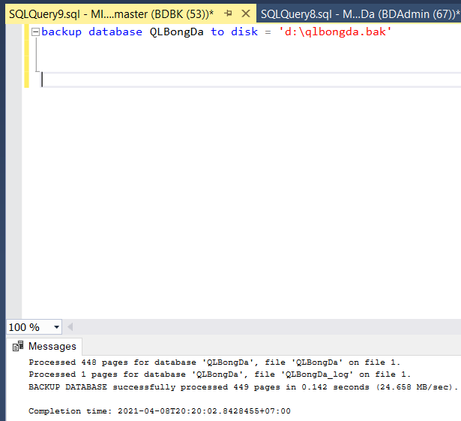

* Select bị denied

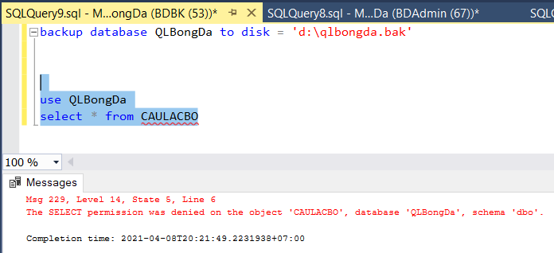

**3. BDRead**

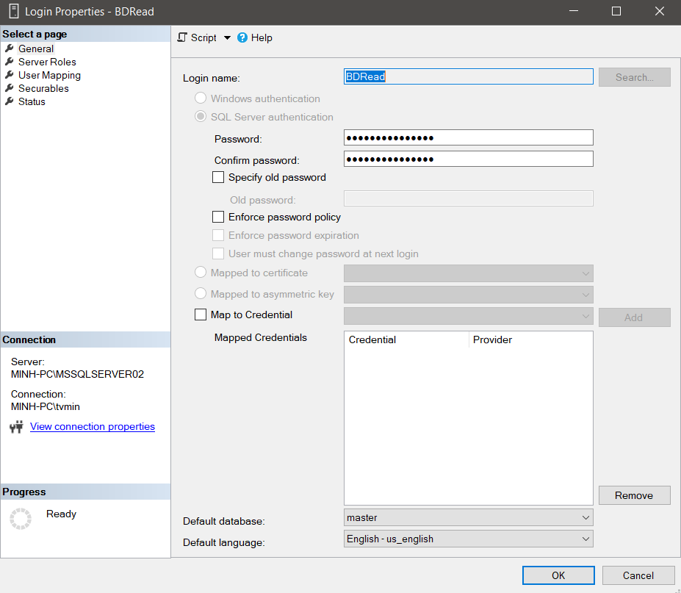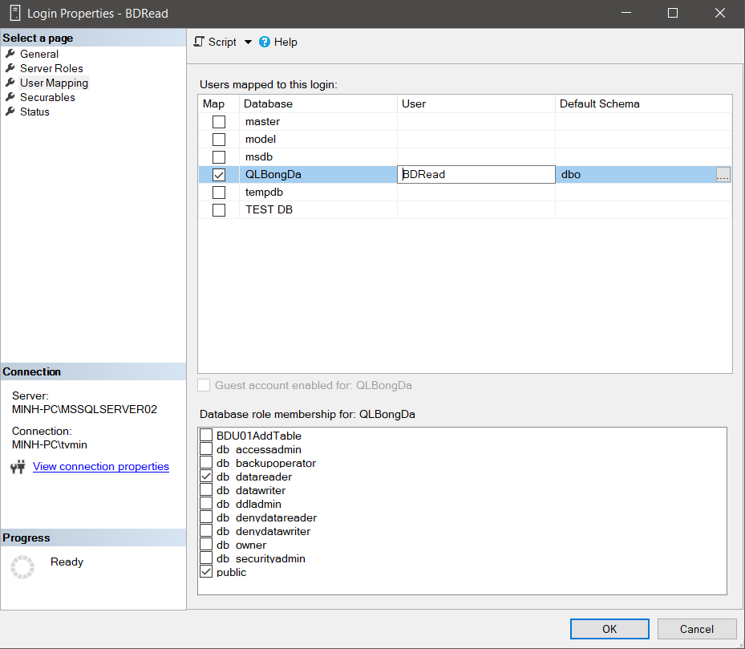

Script:

* Select thành công

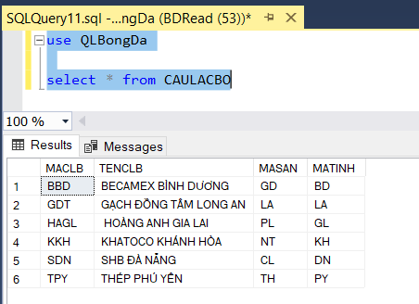

* Lệnh insert bị denied (thành công)

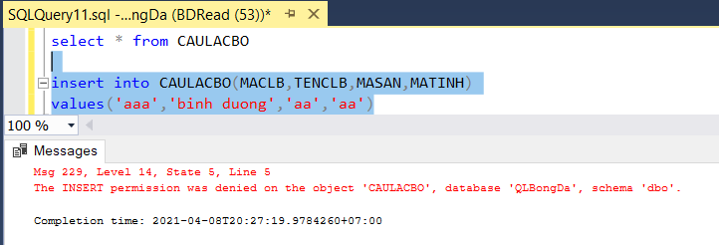

**4. BDU01**

Add role: QLBongDa > Security >Roles > New > New database roles

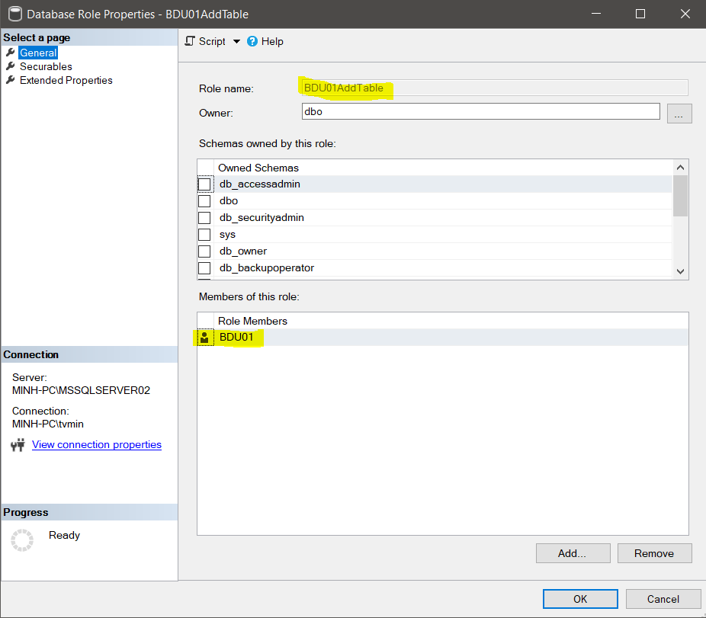

Search Database QLBongDa để thêm Role > Chọn Create table tại mục permissions for QLBongDa

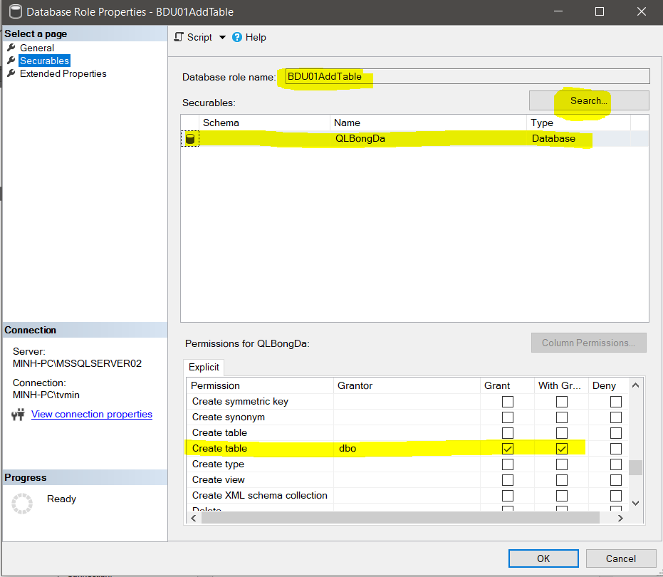

**5. BDU02**

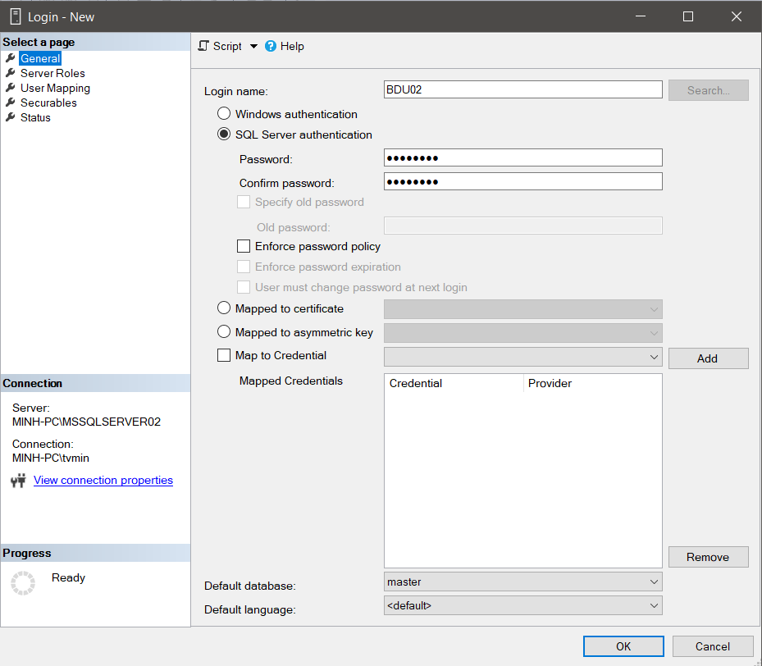

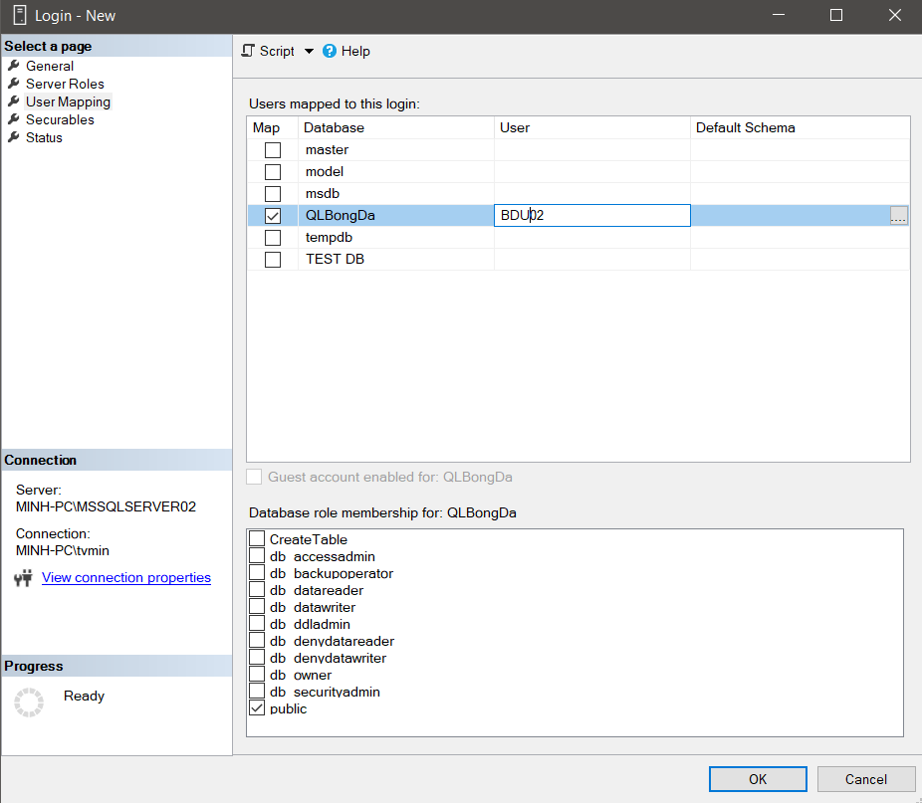

Tạo role thêm BDU02 vào

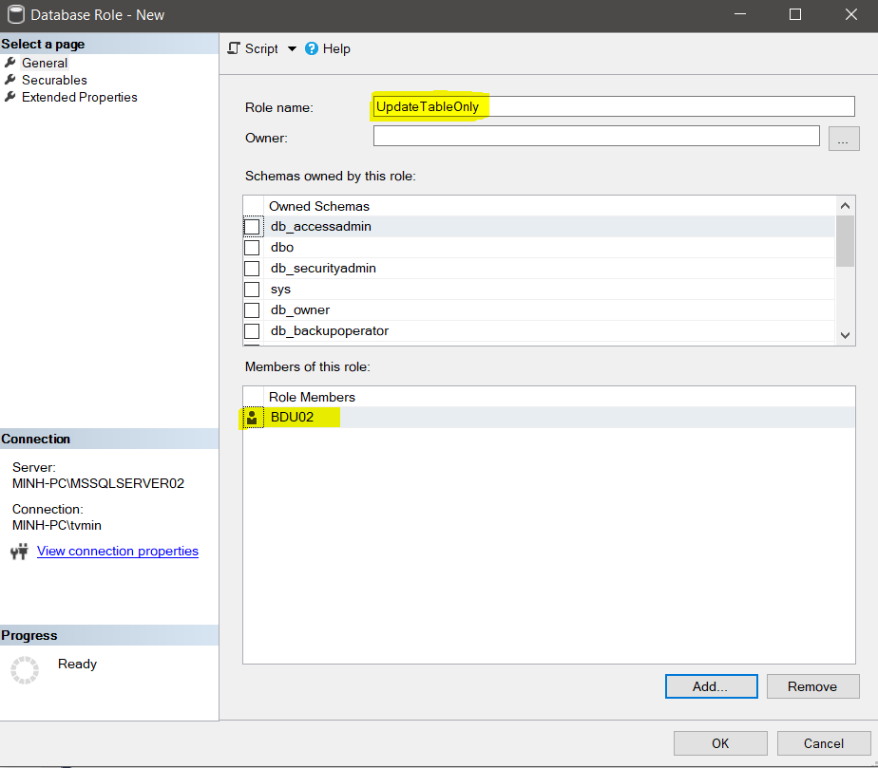

Chọn database và chọn quyền update cho role (chọn thêm select để có thể check lại)

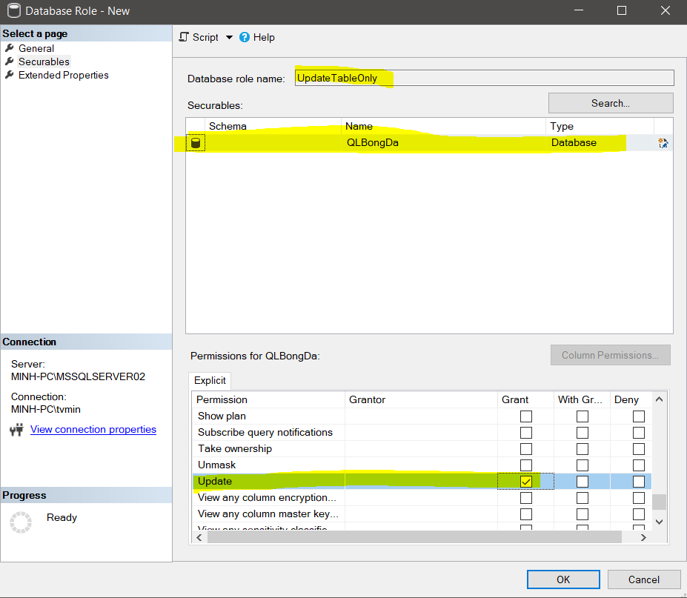

Script

* Update thành công

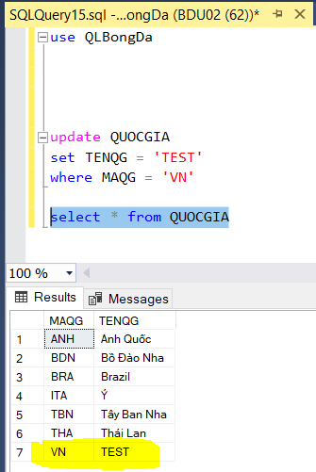

* Không thể thêm mới table(thành công)

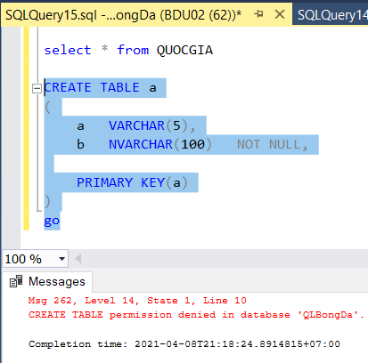

* Không thể xoá table (thành công)

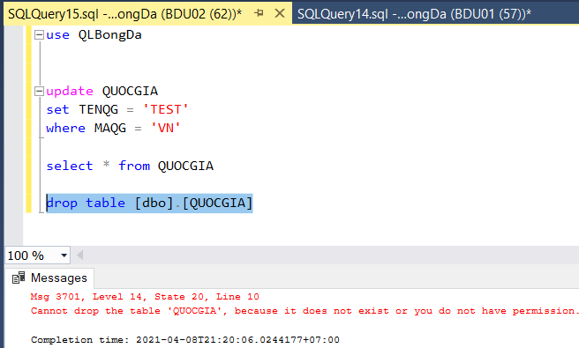

**6. BDU03**

Tạo user

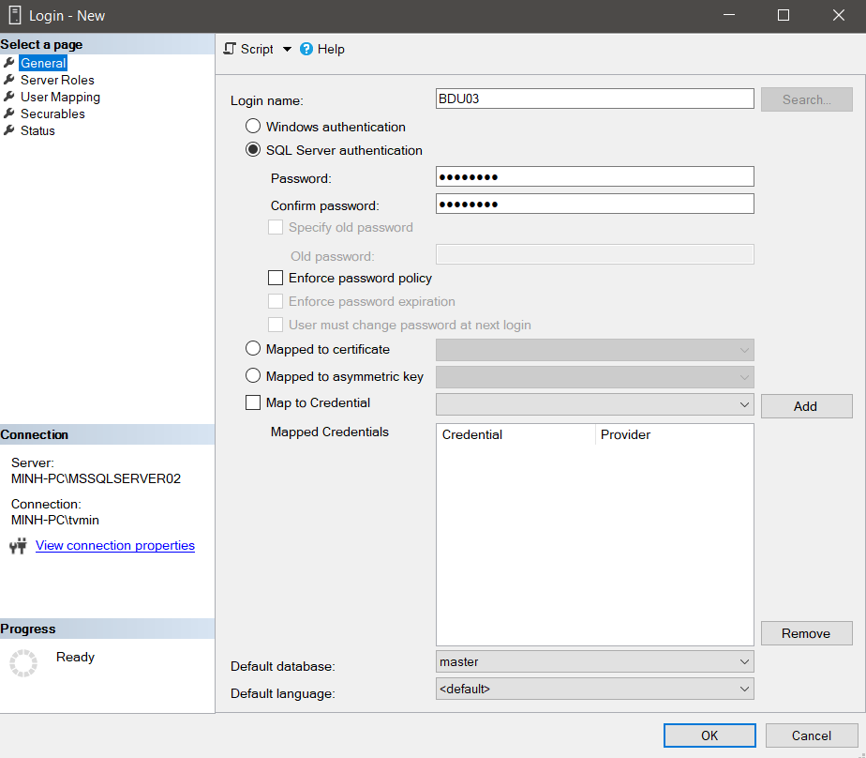

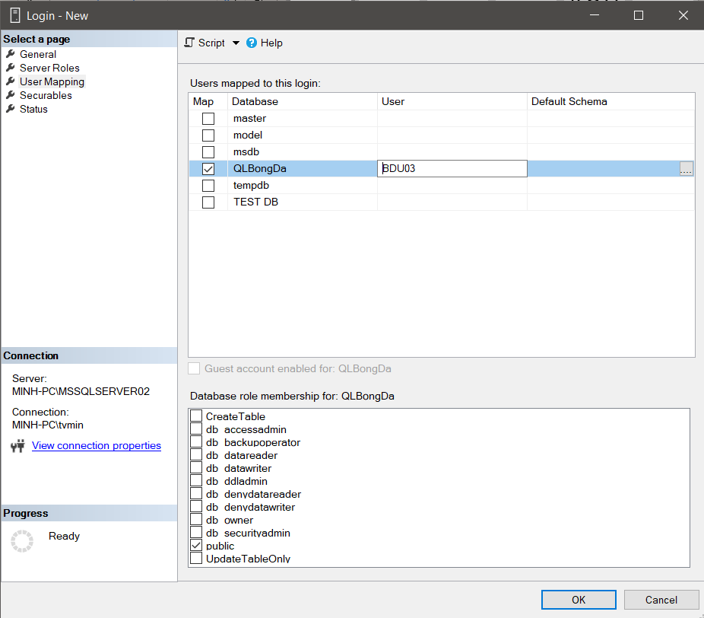

Tạo role



Search table > chọn bảng CAULACBO > Chọn các role (delete, insert, update, select)

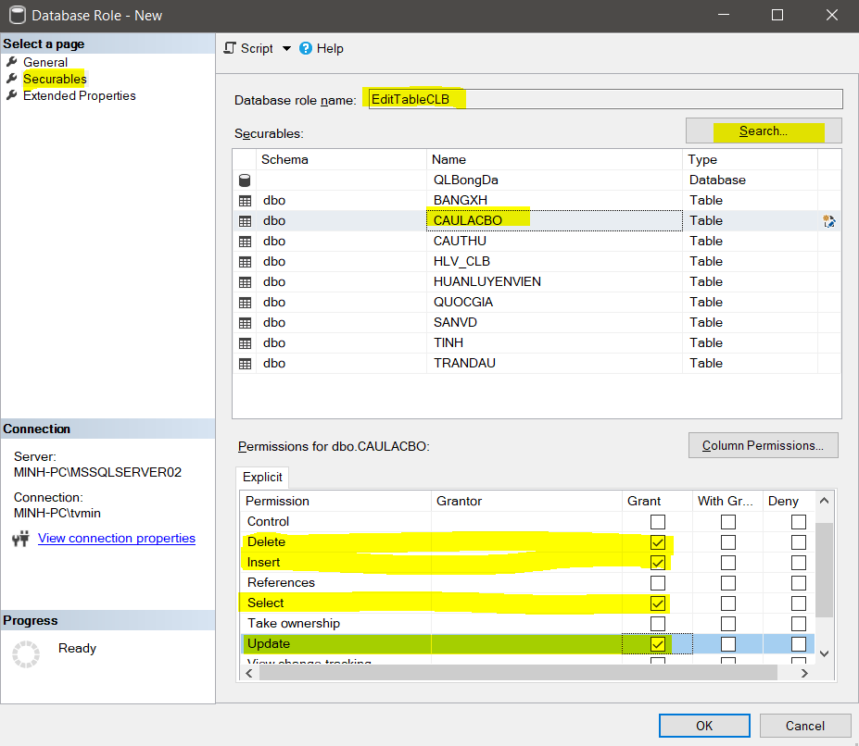

Script

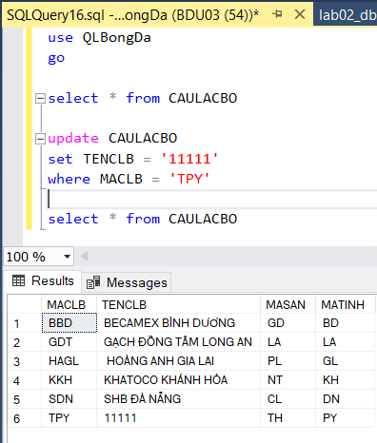

* Lệnh insert không bị denied (thành công)

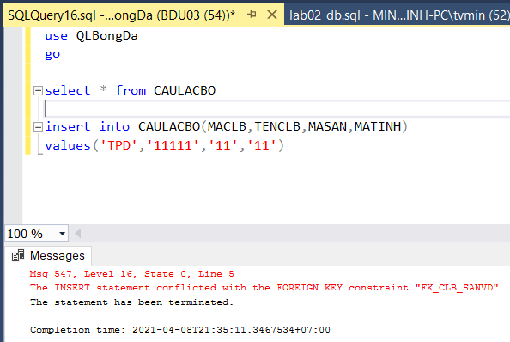

* Các thao tác trên bảng khác bị denied

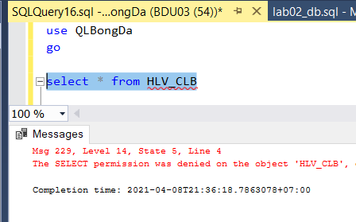

**7. BDU04**

Tạo user

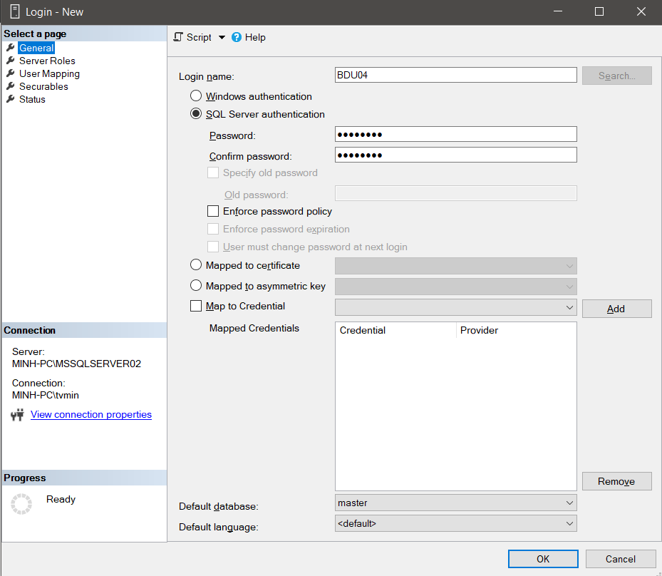

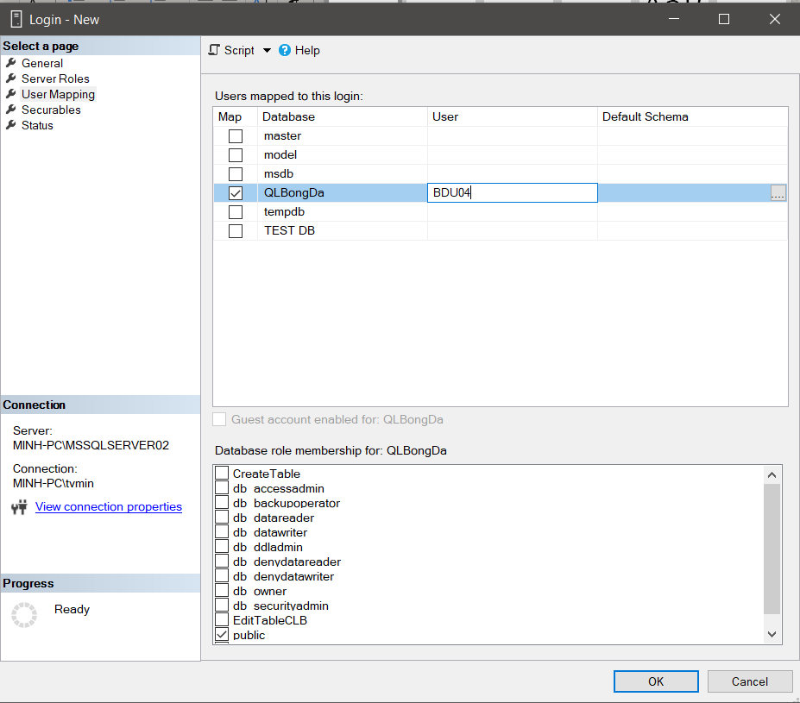

Tạo Role

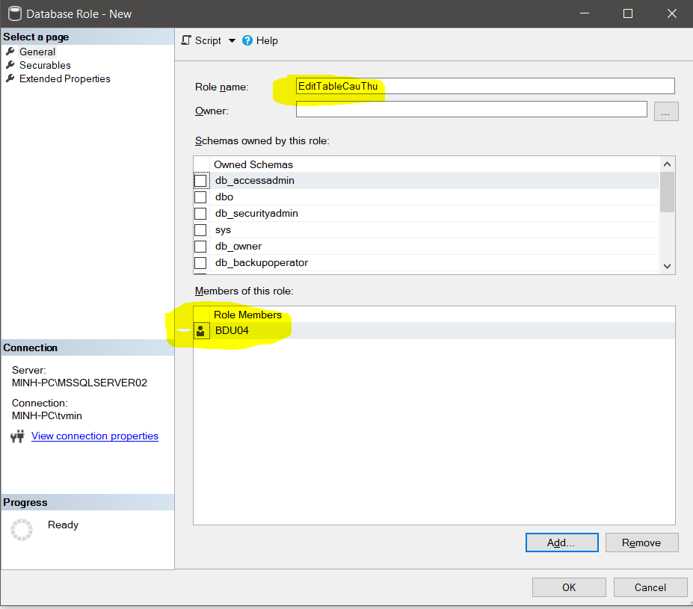

Search table > table CAUTHU > thêm các quền select, insert, delete, update

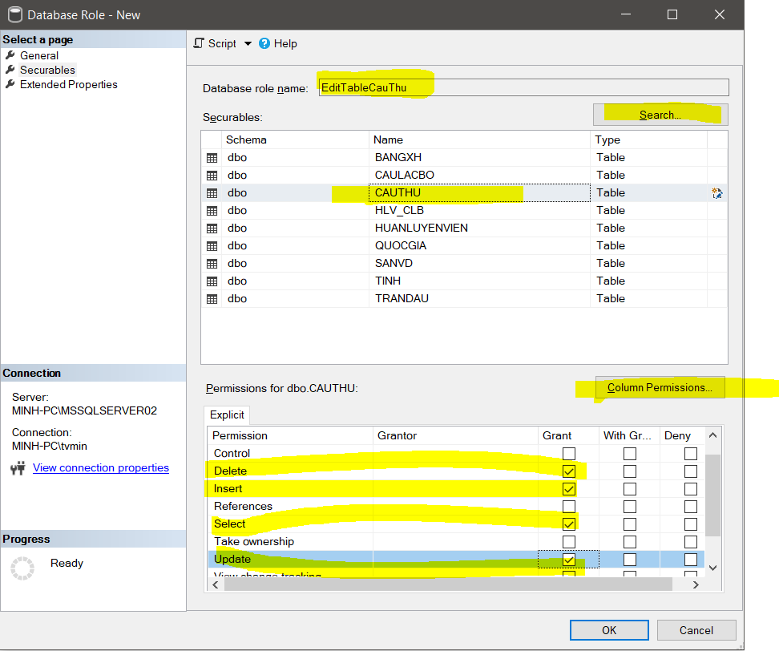

Với **Select** chọn **Column Permissions** > không cho xem cột ngày sinh

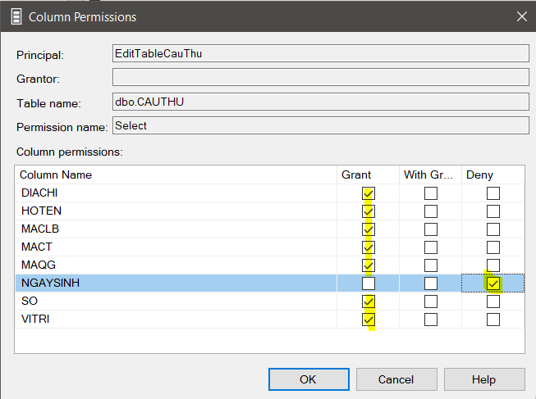

Với **Update** chọn **Column Permissions** > không cho chỉnh sửa giá trị cột vị trí

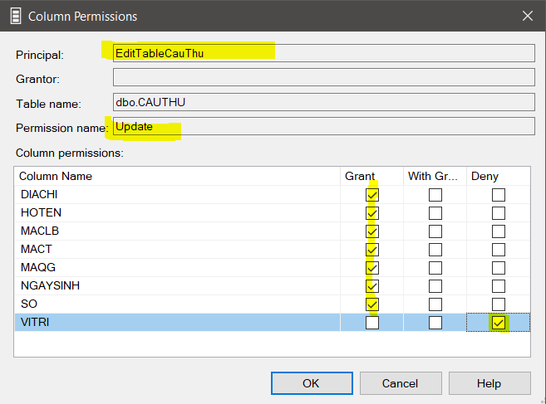

Script:

* Ngăn chặn xem cột NGAYSINH thành công

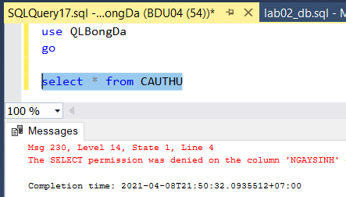

* Không thể xem các bảng khác (thành công)

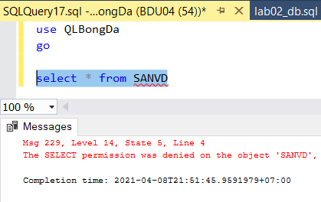

* Ngăn chặn việc sửa đổi vị trí thành công

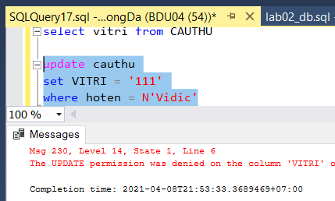

* Các thao tác còn lại hoạt động bình thường

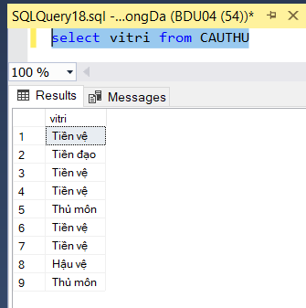

**8. BDProfile**

Tạo user

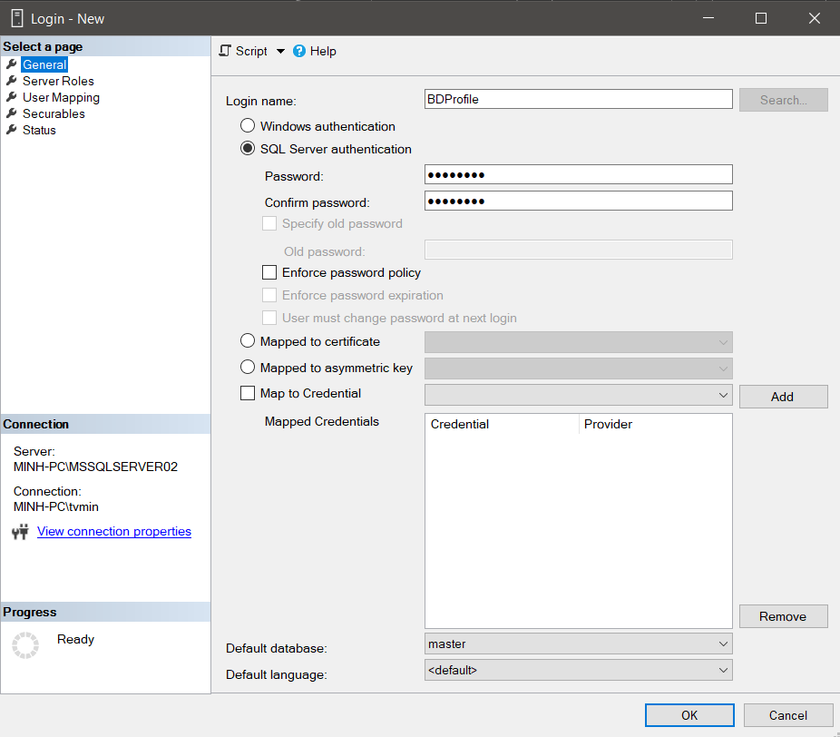

Mapping với database

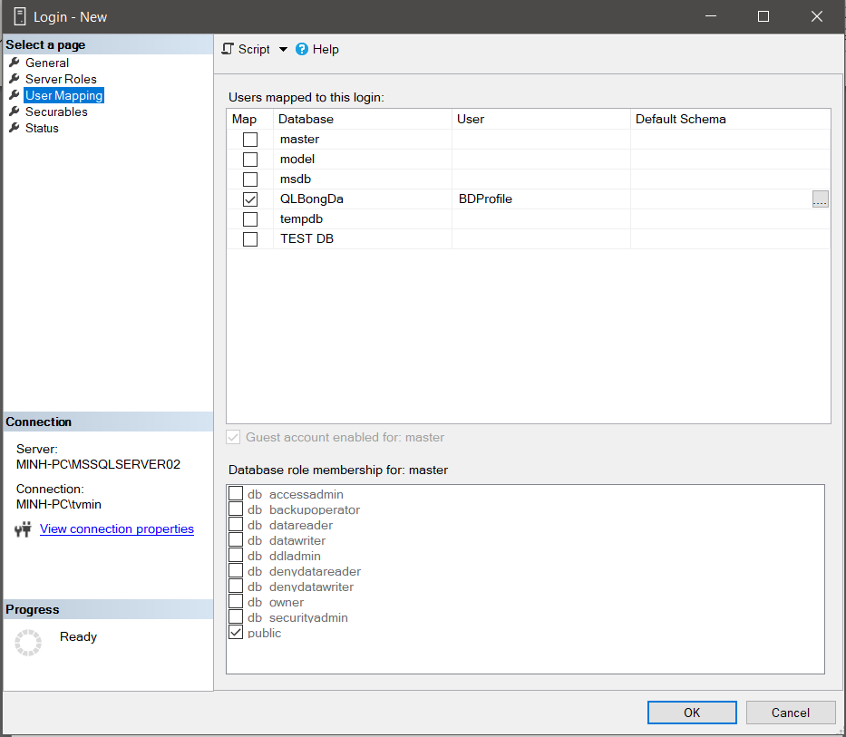

Sercurbles > chọn Search server > tick vào alter trace

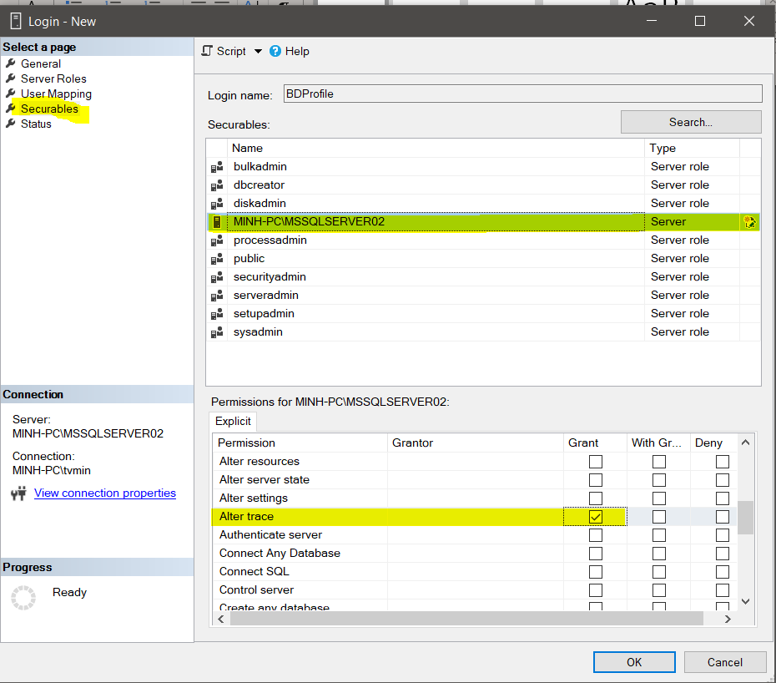

Kiểm tra: Tool > SQL Server Profiler > đăng nhập

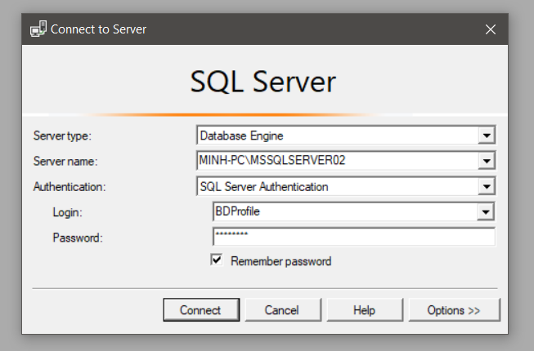

Đăng nhập thành công

